1


2

3

4

5

6

7

8
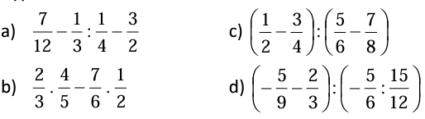

9
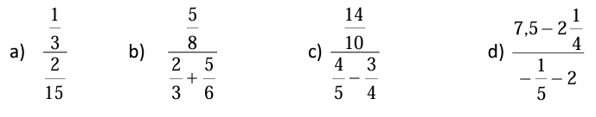

10

11

12

13


14

15

16

19

20

21

22

23


24


25

